**PROYECTO:**

**SISTEMA INTEGRADO DE GESTION DE TI**

**MÓDULO:**

**AUDITORÍA DE CUMPLIMIENDO DE PROCESOS**

**(PRIMER ENTREGABLE)**

**INTEGRANTES:**

200913819 – CALLUPE DAVILA, RAUL EDUARDO

201014346 – LUYO TERRY, LUIS DANIEL

201014347 – MIER CASAS, CARLA SARA

201014509 – REYES GARCIA, ALDO JESUS

201014486 – SONCCO TRIVEÑO, JONATHAN ALDO

**ASIGNATURA:**

**TALLER DE PROYECTOS 1**

**ASESORES:**

MURGA FERNANDEZ, RAUL JORGE

TORRES PARODI, JUAN CARLOS

**SECCIÓN:**

E83A

**Lima, 20 de Mayo del 2012**

# RESUMEN

La finalidad del proyecto es desarrollar un sistema para mejorar y automatizar la Gestión de Auditoría del Cumplimiento de procesos reduciendo así los tiempos y costos.

En la primera fase del proyecto se realizó el modelado y análisis del negocio de forma detallada usando la metodología RUP, con el objetivo de ayudar a evaluar las necesidades y plantear una solución posteriormente.

# INDICE

RESUMEN 2

INDICE 3

INTRODUCCIÓN 7

CAPITULO I 9

DESCRIPCIÓN DEL PROYECTO 9

1. OBJETO DE ESTUDIO 9

1.1. Descripción de la Organización Objeto de Estudio 9

1.2. Objetivos Estratégicos de la Organización 9

1.3. Visión 10

1.4. Misión 10

1.5. Organigrama de la Organización 10

1.6. Mapa de procesos 11

2. OBJETIVOS DEL PROYECTO 11

2.1. Objetivo General 11

2.2. Objetivos Específicos 11

CAPITULO II 12

MODELADO DEL NEGOCIO 12

3. ESPECIFICACIÓN DE LAS REGLAS DEL NEGOCIO 12

4. MODELO DE CASOS DE USO DEL NEGOCIO 14

4.1. Especificación de los Actores del Negocio 14

4.2. Diagrama de Casos de Uso del Negocio 15

5. MODELO DE ANÁLISIS DEL NEGOCIO 16

5.1. Especificación de los Trabajadores del Negocio 16

5.2. Especificación de las Entidades del Negocio 16

6. REALIZACIÓN DE LOS CASOS DE USO DEL NEGOCIO 20

6.1. AC_CUN001_Planificar_Auditoría 20

6.1.1. Especificación del caso de uso del negocio. 20

6.1.2. Diagrama de actividades. 21

6.1.3. Diagrama de clases. 22

6.2. AC_CUN002_Realizar_Auditoría 22

6.2.1. Especificación del caso de uso del negocio. 22

6.2.2. Diagrama de actividades. 25

6.2.3. Diagrama de clases. 28

6.3. AC_CUN003_Realizar_Seguimiento_Auditoría 28

6.3.1. Especificación del caso de uso del negocio. 28

6.3.2. Diagrama de actividades. 30

6.3.3. Diagrama de clases. 30

CAPITULO III 31

REQUERIMIENTOS 31

7. ESPECIFICACION DE REQUERIMIENTOS DE SOFTWARE 31

7.1. Funcionales 31

7.2. Usabilidad 31

7.3. Confiabilidad 31

7.4. Rendimiento. 31

7.5. Soporte. 31

7.6. Restricciones de diseño. 32

7.7. Documentación de usuario y sistema de ayuda. 32

7.8. Componentes adquiridos. 32

7.9. Interfases 32

7.10. Licenciamiento. 33

7.11. Legales y de derecho de autor. 33

7.12. Estándares aplicables. 33

8. MODELO DE CASOS DE USO DEL SISTEMA 33

8.1. Especificación de los Actores del Sistema 33

8.2. Diagrama de Actores del Sistema 34

8.3. Diagrama de Paquetes 34

8.4. Diagrama de Casos de Uso del Sistema por Paquetes 34

8.4.1. [Paquete 1] 34

8.4.2. [Paquete 2] 34

8.4.3. [Paquete 3] 34

9. ATRIBUTOS DE CASOS DE USO DEL SISTEMA 34

10. REALIZACIÓN DE LOS CASOS DE USO DEL SISTEMA 35

10.1. Especificación del caso de uso del sistema 1. 35

11. DIAGRAMA DEL MODELO CONCEPTUAL 35

CAPITULO IV 36

GESTIÓN DEL PROYECTO 36

12. CRONOGRAMA DE EJECUCIÓN DEL PROYECTO 36

13. BENCHMARKING 39

13.1. Descripción de las Soluciones Encontradas 39

13.2. Análisis Comparativo de las Soluciones Encontradas 40

13.3. Evaluación de las Soluciones Encontradas 40

14. ESTUDIO DE FACTIBILIDAD 41

14.1. Puntos de Función 41

14.2. Costos del Proyecto 41

15. TRAZABILIDAD 42

15.1 Casos de Uso del Negocio vs Reglas del Negocio 42

15.2 Casos de Uso del Negocio vs Trabajadores del Negocio 43

15.3 Casos de Uso del Negocio vs Entidades del Negocio 43

15.4 Casos de Uso del Sistema vs Reglas del Negocio 44

15.5 Casos de Uso del Sistema vs Requerimientos Funcionales 45

15.6 Casos de Uso del Sistema vs Requerimientos No Funcionales 46

CONCLUSIONES 47

GLOSARIO DE TÉRMINOS 48

ANEXOS 49

AC_FR001 – Solicitud de Programa Anual de Auditoría 49

AC_FR002 – Programa Anual de Auditoría 50

AC_FR003 – Programa Anual de Auditoría 51

AC_FR004 – Plan de Auditoría 52

AC_FR005 – No Conformidad 54

AC_FR006 – Informe de Auditoría 55

AC_FR007 – Matriz de Seguimiento de Observaciones de Auditoría 56

AC_FR008 – Informe de Verificación de No Conformidades 57

AC_FR009 – Reporte de Observaciones 58

AC_FR009 – Registro de Calificación de Auditores 59

HISTORIAL DE REVISIONES

|  |  |  |  |
| --- | --- | --- | --- |
| **Fecha** | **Versión** | **Descripción** | **Autor** |
| 20/05/2012 | 1.0 | Creación de documento | Carla Mier |
|  |  |  |  |
|  |  |  |  |
|  |  |  |  |

# INTRODUCCIÓN

En la actualidad, el mejoramiento de los procesos de toda organización es beneficioso para el logro de sus objetivos. Esto se logra con el uso de herramientas de modelado que permiten estructurar, diseñar y graficar los distintos procesos, subprocesos, reglas de negocio, cadena de valor, y demás componentes que permitan relacionar los artefactos de una manera integral.

Conscientes que nuestra organización depende de la fidelidad de nuestros clientes, se hace necesario establecer un adecuado análisis para el modelamiento del negocio, los procesos y sus respectivas actividades y tareas que permitan satisfacer sus necesidades cada vez más exigentes.

El presente trabajo incorpora el análisis de 14 módulos necesarios para establecer un mejor acondicionamiento para los Servicios de Tecnologías de la Información (TI). Trata sobre el modelado del negocio y brinda una descripción detallada de la organización que corresponde a cada módulo, con un enfoque hacia la identificación y el análisis de los procesos y subprocesos.

Los módulos considerados son los siguientes:

1. Gestión de Requerimientos.
2. Acuerdos con proveedores.
3. Capacitación.
4. Cronograma de proyectos.
5. Presupuesto de proyectos.
6. Riesgos y problemas.
7. Gestión de Pruebas
8. Auditorías de cumplimiento de procesos.
9. Inspecciones de código y diseño técnico.
10. Gestión de cambios de operaciones de TI.
11. Gestión de cambios en proyectos de TI.
12. Service Desk.
13. Gestión de Base de conocimiento (KB).
14. Contratos de clientes.

Asimismo, se detallan minuciosamente las actividades que serán automatizadas, se identifican los casos de uso y actores del sistema, se presentan los diagramas de actores, paquetes y de casos de uso del sistema y se establecen los atributos que van a permitir priorizar cada caso de uso. Finalmente, se muestran el benchmarking y las matrices de trazabilidad de los casos de uso necesarias.

Por tanto, este trabajo se enfoca en detectar los puntos críticos o “cuellos de botella” de nuestra organización, así como evaluar las posibles mejoras de las actividades detectadas en cada proceso, de tal manera que se puedan identificar las oportunidades de automatización que permitan aumentar los ingresos en base a la minimización de los costos.

# CAPITULO I

# DESCRIPCIÓN DEL PROYECTO

## OBJETO DE ESTUDIO

### Descripción de la Organización Objeto de Estudio

TMD S.A. es la empresa líder en la provisión de soluciones de tecnología de la información, cuenta con una trayectoria de más de 20 años que le ha permitido alcanzar una exitosa experiencia en la integración de tecnologías innovadoras, aportando durante este tiempo a sus clientes soluciones de tecnología de la información (IT) que mejoran su productividad, su relación con clientes y proveedores.

Éste éxito, se basa en una relación de aporte de valor, en donde el cliente se focaliza en el giro de su negocio y TMD S.A. actúa como su socio especialista en Tecnología de la información; diseñando, implementando operando y administrando la solución tecnológica; y en muchos oportunidades haciéndose responsable de procesos integrales que pueden incluir infraestructura, recursos humanos, aplicaciones, supervisión y auditoría.

TMD S.A. entiende sus necesidades y le provee una amplia gama de soluciones de negocios innovadoras, flexibles y escalables para los sectores: Industria y Comercio, Banca y Finanzas, Gobierno y Servicios Públicos que van desde la provisión de equipos de cómputo y comunicaciones, pasando por la integración de sistemas y soluciones de negocios, hasta la completa externalización de procesos y formación de sociedades comerciales.

### Objetivos Estratégicos de la Organización

* Trabajar con estándares internacionales de calidad de servicio, respeto al medio ambiente y prevención de riesgos, actuando con responsabilidad social y generando valor en nuestros servicios.
* Usar nuestro conocimiento, creatividad, tecnología e investigación para el cambio y la mejora de nuestros procesos, desarrollando soluciones innovadoras que generen valor en la realización de nuestras actividades diarias, que garantice la calidad del servicio, en términos de tiempo de respuesta, productividad y eficiencia.
* Aumentar la productividad en todas las áreas de la empresa, evitando los re-trabajos, a través de la incorporación de metodologías, procesos de gestión y tecnología.
* Fomentar y velar por la creación de relaciones transparentes y justas con nuestros compañeros, clientes y proveedores, estableciendo reglas claras que generen valor para todos.
* Realizar, con calidad, los compromisos que asumimos con nuestro equipo y terceros, antes del plazo establecido, logrando así desarrollar una cultura de compromiso en cada una de nuestras actividades.

### Visión

Ser la empresa proveedora de soluciones de tecnología de la información más confiable de América Latina.

### Misión

Proveer soluciones de tecnología de la información que favorezcan el logro de los objetivos empresariales de nuestros clientes.

### Organigrama de la Organización

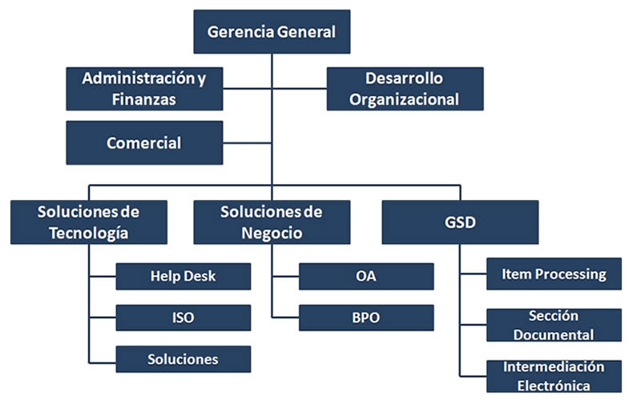

### Mapa de procesos

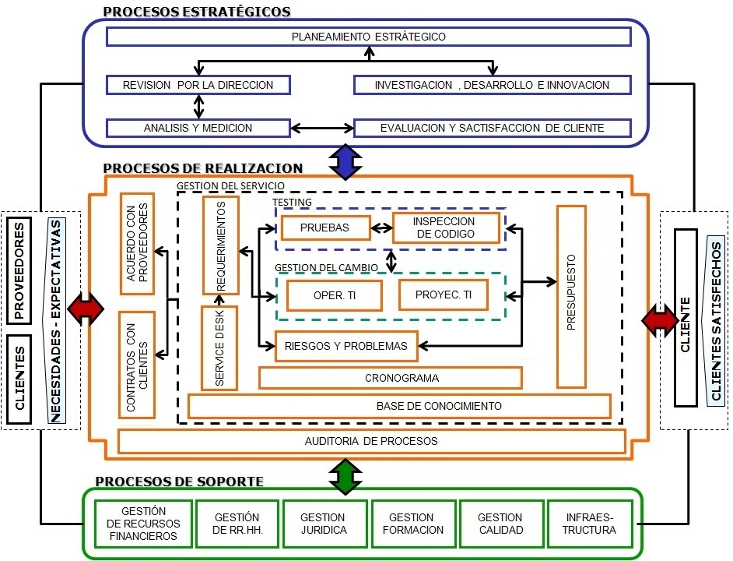

## OBJETIVOS DEL PROYECTO

### Objetivo General

* Obtener un enfoque macro de cada uno de los procesos y la información que es controlada en cada uno de estos con el fin de garantizar el incremento de desempeño y eficiencia de los mismos.

### Objetivos Específicos

* Realizar la investigación y análisis que nos permita saber el funcionamiento de la gestión de auditoría de cumplimiento de procesos para proponer alternativas de solución en base a las necesidades de la empresa.

# 

# CAPITULO II

# MODELADO DEL NEGOCIO

## ESPECIFICACIÓN DE LAS REGLAS DEL NEGOCIO

* + **AC_RN001_Frecuencia de auditoría**

La frecuencia mínima es que cada año se realice tres auditorías de procesos.

* + **AC_RN002_Ámbito de auditoría**

Las auditorías deben de ser de carácter interno y sólo se realizará para los procesos de gestión de proyectos y operaciones.

* + **AC_RN003_Criterio de selección de procesos a auditar**

Los procesos se pueden auditar por los siguientes motivos:

* Cuando las modificaciones del sistema de gestión de la calidad así lo aconsejen.
* Cuando se implanten procedimientos nuevos.
* Cuando se detecten no conformidades reiterativas.
* Cuanto el proceso esté sin auditar más de 3 años.
  + **AC_RN004_Prioridad de calendarización de auditoría**

La prioridad de las auditorías en el programa quedará sujeta a un criterio de priorización establecidos en el documento AC_PR002 por cambios en las necesidades de las áreas involucradas.

* + **AC_RN005_Perfil de auditor**

El equipo auditor está formado por una o varias personas pertenecientes a la organización, que han de ser independientes de aquel que tenga responsabilidad directa sobre el área a auditar.

* + **AC_RN006_Nombrar equipo auditor**

El jefe auditor es el responsable de nombrar al equipo auditor y debe elaborar el formato para calificación de auditores AC_FR010 con base a criterios de calificación establecidos en el documento AC_PR00 y en los resultados de calificación y habilidades personales de los auditores.

* + **AC_RN007_Generación de lista de verificación del proceso a auditar**

La lista de verificación se debe preparar de acuerdo al formato de elaboración de lista de verificación AC_FR003. En caso el proceso presente registros de auditoría realizados anteriormente, se podrá reutilizar e incluso modificar el documento existente.

* + **AC_RN008_Generación de informe de auditoría del proceso a auditar**

El informe de auditoría se debe preparar siguiendo el formato de no conformidad AC_FR006.

* + **AC_RN009_Duración de ejecución de auditoría del proceso**

La duración de la realización de la auditoría del proceso no debe ser mayor a 3 meses.

* + **AC_RN010_Secuencia de realización de auditoría del proceso**

La realización de las auditorías no puede iniciarse conjuntamente con otra, se debe realizar una sola auditoría a la vez.

* + **AC_RN011_Notificación de inicio de auditoría**

El jefe auditor se debe comunicar con el jefe del proceso en la fecha programada para el inicio de la auditoría, con el motivo de solicitar la documentación y registros del proceso.

* + **AC_RN012_Procedimiento de acciones correctivas y preventivas**

El proceso por el cual se determinan las acciones correctivas y preventivas a las no conformidades le compete a los miembros del proceso auditado.

* + **AC_RN013_Plazo para presentar programa anual de auditoría**

El cumplimiento de la solicitud del programa anual de auditoría tiene como fecha límite la quincena del mes de enero del año vigente, de lo contrario recibirá una sanción.

* + **AC_RN014_Plazo para la implementación de acciones correctivas y preventivas**

El jefe del proceso tiene un plazo límite de tres meses para implementar las acciones correctivas y preventivas después de la aprobación del documento, de lo contrario recibirá una sanción.

* + **AC_RN015_No aprobación de documento**

Si el responsable de aprobar un documento, al revisar y analizar la información no está de acuerdo con su contenido, elabora un reporte de observaciones AC_FR009.

## MODELO DE CASOS DE USO DEL NEGOCIO

### Especificación de los Actores del Negocio

* + **AC_AN001_Gerente_General**

El Gerente General de TMD actúa como representante legal de la organización, fija las políticas operativas, administrativas y de calidad en base a los parámetros fijados por la casa matriz. Es responsable por los resultados de los servicios brindados y el desempeño organizacional, planea, dirige y controla las actividades de la empresa.

Sus principales funciones:

* Liderar el proceso de planeación estratégica de la organización, determinando los factores críticos de éxito, estableciendo los objetivos y metas específicas de la empresa.
* Desarrollar estrategias generales para alcanzar los objetivos y metas propuestas.
* Crear un ambiente en el que las personas puedan lograr las metas de grupo con la menor cantidad de tiempo, dinero, materiales, es decir optimizando los recursos disponibles.
* Implementar una estructura administrativa que contenga los elementos necesarios para el desarrollo de los planes de acción.
* Deberá asumir el compromiso de que los procesos de la empresa sean evaluado periódicamente a través de una auditoría interna.

### Diagrama de Casos de Uso del Negocio



## MODELO DE ANÁLISIS DEL NEGOCIO

### Especificación de los Trabajadores del Negocio

* + **AC_TN001_Jefe_Auditor**

Persona que aporta conocimientos o experiencias específicas al equipo auditor. Asimismo, es el encargado de elaborar el programa anual de auditoría y el informe final de auditoría.

* + **AC_TN002_Auditor**

Persona con los conocimientos y habilidades adecuadas para llevar a cabo una auditoría. Asimismo, es el encargado de ejecutar la auditoría al proceso seleccionado y reportar las no conformidades.

* + **AC_TN003_Jefe_del_Proceso**

Persona que tiene responsabilidad directa con el proceso de una determinada área a auditar. Esta persona brindará toda la información necesaria para la realización de la auditoría.

* + **AC_TN004_Equipo_Auditor**

Uno o más auditores que llevan a cabo la auditoría, con el apoyo, si es necesario, de expertos técnicos. El equipo esta conformado por el jefe auditor y el auditor. Este personal, antes de la auditoría recibe del Jefe Auditor toda la información necesaria para su realización.

### Especificación de las Entidades del Negocio

* + **AC_EN001_Solicitud_Programa_Anual_Auditoría**

Representa los datos que contiene la solicitud que el gerente general le envía al jefe auditor para que elabore el programa anual de auditoría.

|  |  |  |  |
| --- | --- | --- | --- |
| **Nombre** | **Descripción** | **Tipo** | **Valor inicial** |
| Número | Código único de la solicitud | Número |  |
| Fecha de Solicitud | Fecha en la que se elabora la solicitud | Fecha |  |
| Solicitante | Nombres y Apellidos de la persona solicitante | Cadena |  |
| Comentario | Observaciones adicionales con respecto a la solicitud | Cadena |  |
| Dirigido a | Responsable que recibirá la solicitud | Cadena |  |
| Fecha de Revisión | Fecha en la que se revisa la solicitud | Fecha |  |

* + **AC_EN002_Auditoría**

Representa los datos generales que contiene la auditoría definida por la planificación y su resultado de las evaluaciones realizadas a los procesos y actividades de la organización, con el fin de determinar si se ajustan a los planes y procedimientos establecidos de la organización.

|  |  |  |  |
| --- | --- | --- | --- |
| **Nombre** | **Descripción** | **Tipo** | **Valor inicial** |
| Número | Código único de la auditoría | Número |  |
| Nombre de Jefe Auditor | Persona encargada de elaborar, comunicar el plan de auditoría | Cadena |  |
| Puesto de Jefe Auditor | Cargo que presenta el responsable de la auditoría. | Cadena |  |
| Proceso a Auditar | Nombre del proceso al que se le realizará la auditoría | Cadena |  |
| Área del Proceso a Auditar | Nombre del área del proceso que se le realizará la auditoría | Cadena |  |
| Responsable del Proceso | Nombre del responsable del proceso al cual se le realizará la auditoría | Cadena |  |
| Objetivo | Se especifica el propósito para realizar la auditoría | Cadena |  |
| Alcance | Se especifica el alcance | Cadena |  |
| Documento de Referencia | Describe el documento que se utiliza para realizar la auditoría | Cadena |  |
| Equipo Auditor | Integrantes que ayudarán a llevar a cabo la auditoría | Cadena |  |
| Fecha de Planificación | Fecha en la que se realizó la planificación de la auditoría | Fecha |  |
| Fecha de Ejecución | Fecha en la que se ejecutó la auditoría del proceso | Fecha |  |
| Fecha de Aprobación | Fecha de aprobación de la auditoría realizada | Fecha |  |
| Cronograma | Lista que especifica el esquema básico de la auditoría donde se distribuye y organiza en forma de secuencia temporal el conjunto de actividades a realizar | Lista |  |
| Conclusiones | Se describe la proposición final a la que se llega una vez terminada la auditoría | Cadena |  |
| Recomendaciones | Se describe los diferentes consejos o advertencias que se debe considerar para realizar las observaciones encontradas en la auditoría | Cadena |  |

* + **AC_EN003_No_Conformidad**

Representa los datos generales del incumplimiento de un requisito establecido, que puede ser implícita u obligatoria.

|  |  |  |  |
| --- | --- | --- | --- |
| **Nombre** | **Descripción** | **Tipo** | **Valor inicial** |
| Número | Código único del documento | Número |  |
| Proceso a Auditar | Se especifica el proceso que se auditará | Cadena |  |
| Área del Proceso a Auditar | Área del proceso a auditar. | Cadena |  |
| Responsable del Proceso | Nombre del responsable del proceso a auditar | Cadena |  |
| Nombre de Auditor | Nombre del encargado de la auditoría | Cadena |  |
| Puesto de Auditor | Cargo del encargado de la auditoría | Cadena |  |
| Fecha de Entrega | Fecha de entrega de la no conformidad | Fecha |  |
| Análisis | Descripción del análisis de la no conformidad encontrada | Cadena |  |
| Acción correctiva | Descripción detallada de la acción correctiva realizada | Cadena |  |
| Acción preventiva | Descripción detallada de la acción preventiva realizada | Cadena |  |
| Representante del auditado | Nombre del personal del proceso auditado | Cadena |  |
| Fecha de Revisión | Fecha en que se revisó las no conformidades | Fecha |  |
| Fecha de Aprobación | Fecha en la que se aprueba las no conformidades | Fecha |  |
| Observaciones del Seguimiento | Deficiencias no corregidas de las no conformidades | Cadena |  |
| Responsable de Seguimiento | Se especifica la persona encargada del seguimiento | Cadena |  |
| Fecha de Seguimiento | Fecha del seguimiento realizado | Fecha |  |

## REALIZACIÓN DE LOS CASOS DE USO DEL NEGOCIO

### AC_CUN001_Planificar_Auditoría

### Especificación del caso de uso del negocio.

* + **Actores del Negocio:**
* AC_AN001_Gerente_General
  + **Propósito:**

Elaborar el programa anual de auditoría para los procesos seleccionados.

* + **Breve Descripción:**

El caso de uso comienza cuando el Gerente General solicita la elaboración del programa anual de auditoría al Jefe Auditor. Este se reúne con los auditores para evaluar que procesos serán auditados en base a indicadores de procesos e información histórica. El caso de uso termina cuando el Gerente General recibe el programa anual de auditoría.

* + **Flujo Básico**
* El Gerente General solicita la elaboración del programa anual de auditoría al Jefe de Auditor.
* El Jefe Auditor recibe la solicitud de elaboración del programa anual de auditoría en base al formato AC_FR001.
* El Jefe Auditor convoca a una reunión con los auditores.
* El equipo auditor revisa y analiza que procesos se van a auditar en base a indicadores de cada proceso e información histórica [AC_RN003].
* El Jefe Auditor genera el acta de reunión para tener evidencias de las coordinaciones.
* El Jefe Auditor determina cuales son los procesos a auditar [AC_RN002] [AC_RN001].
* El Jefe Auditor elabora la propuesta del programa anual de auditoría de acuerdo a los recursos y necesidades de las áreas involucradas [AC_RN004]. El documento considera los objetivos generales, alcance, criterios de auditoría y calendarización con los procesos a auditar y las fechas aproximadas de realización. [AC_RN010]
* El Jefe Auditor envía el programa anual de auditoría al Gerente General [AC_RN013].
* El Gerente General recibe la propuesta del programa anual para su revisión y posterior aprobación.
  + **Flujos Alternos**
* No aplica.
  + **Precondiciones**
* Solicitud de Programa Anual de Auditoría: Recibir la solicitud del programa anual de Auditoría enviada por el Gerente General.
  + **Poscondiciones**
* Programa Anual de Auditoría Aprobado: El programa anual de auditoría debe ser aprobado por el Gerente General para dar inicio a la realización de la auditoría.

### Diagrama de actividades.



### Diagrama de clases.



### AC_CUN002_Realizar_Auditoría

### Especificación del caso de uso del negocio.

* + **Actores del Negocio:**
* AC_AN001_Gerente_General
  + **Propósito:**

Verificar el cumplimiento de los procedimientos establecidos para los procesos o en su defecto reportar en las falencias detectadas para establecer acciones correctivas y preventivas.

* + **Breve Descripción:**

El caso de uso describe el procedimiento que se lleva a cabo cuando se auditan los procesos de la organización.

* + **Flujo Básico**
* Llegada la fecha de la auditoría, el Jefe Auditor se comunica con el Jefe del Proceso que se va a realizar una auditoría y le solicita los accesos a la documentación y registros respectivos del proceso a auditar. [AC_RN011]
* El Jefe del Proceso le da una copia no controlada de la documentación al Jefe Auditor.
* El Jefe Auditor de acuerdo a la competencia del personal evalúa en base al procedimiento de evaluación de auditores y selecciona al Equipo Auditor. [AC_RN005] [AC_RN006]
* El Jefe Auditor convoca al Equipo Auditor para realizar la revisión y análisis de la documentación teniendo en cuenta: el tamaño, la naturaleza y la complejidad del proceso, así como el alcance y los objetivos de la auditoría.
* El Equipo Auditor elabora la lista de verificación que permite validar el cumplimiento del proceso y la remite para su revisión. [AC_RN007]
* El Jefe Auditor revisa la lista de verificación.
* El Jefe Auditor elabora el cronograma de actividades y asigna los responsables de las mismas considerando la independencia y competencia de los auditores.
* El Jefe Auditor elabora el plan de auditoría, el cual, considera el área a auditar, el proceso a auditar, objetivos específicos, alcance y las actividades a realizarse.
* El Jefe Auditor convoca una reunión de apertura con el Jefe del Proceso y las personas involucradas, con el propósito de presentar y explicar las actividades del plan de auditoría, establecer los canales de comunicación, resolver dudas de los interesados y quienes participarán en la entrevista.
* El Jefe Auditor elabora un acta de reunión para que quede constancia de la presentación del plan de auditoría al Jefe del Proceso y a los interesados.
* El Equipo Auditor lleva a cabo las entrevistas, observaciones, análisis de documentación y las registra a través de la lista de verificación definido para buscar evidencias que indiquen la conformidad del proceso. [AC_RN009]
* El Equipo Auditor redacta un informe de observaciones de auditoría, identificando de manera clara y concreta, los hallazgos, no conformidades, observaciones y debilidades detectadas y lo remite para su revisión. [AC_RN008]
* El Jefe Auditor revisa el informe de observaciones de auditoría.
* El Jefe Auditor elabora el informe final de auditoría. [AC_RN008]
* El Jefe Auditor se reúne con el Jefe del Proceso para presentar los hallazgos encontrados, rendir las conclusiones de la auditoría y recomendar acciones.
* El Jefe del Proceso revisa el informe final de auditoría para establecer las acciones correctivas y preventivas que correspondan. [AC_RN012], [AC_RN014]
* El Jefe auditor le entrega el informe de auditoría al Gerente General para su revisión.
  + **Flujos Alternos**
* Rechazo de lista de verificación: Si en el punto 6 el Jefe Auditor no aprueba la lista de verificación, elabora el reporte de observaciones correspondiente y el flujo regresa al punto 5. [AC_RN015]
* Rechazo de informe de observaciones: Si en el punto 13 el Jefe Auditor no aprueba el informe de observaciones de auditoría, elabora el reporte de observaciones correspondiente y el flujo regresa al punto 12. [AC_RN015]
  + **Precondiciones**
* Debe existir el Programa Anual de Auditoría del año vigente.
  + **Poscondiciones**
* Informe Final de Auditoría elaborado.

### Diagrama de actividades.

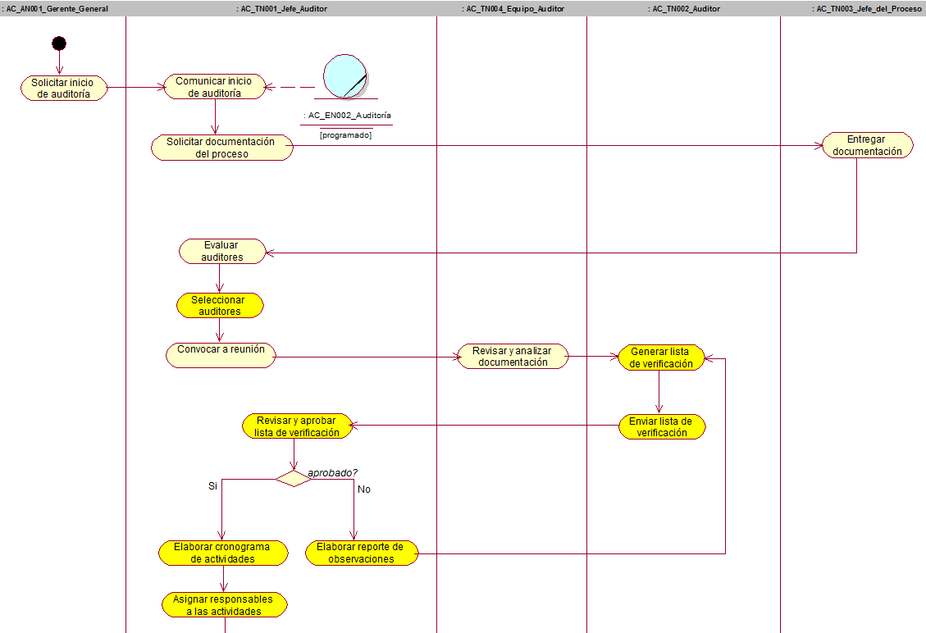

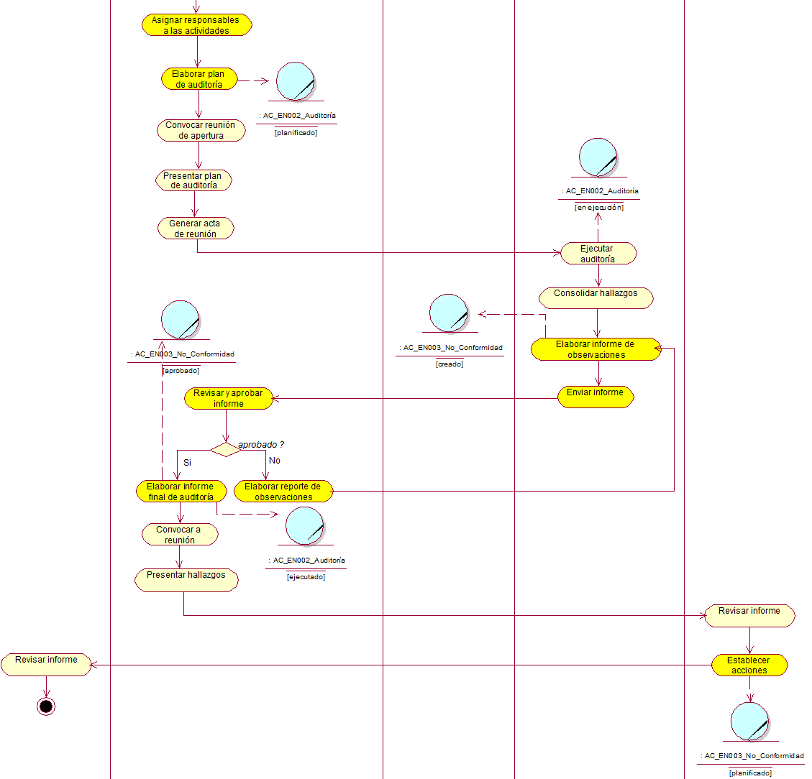



### Diagrama de clases.



### AC_CUN003_Realizar_Seguimiento_Auditoría

### Especificación del caso de uso del negocio.

* + **Actores del Negocio:**
* AC_AN001_Gerente_General
  + **Propósito:**

Realizar el seguimiento de las no conformidades observadas por el equipo auditor durante la ejecución de auditoría.

* + **Breve Descripción:**

El caso de uso comienza cuando el Jefe Auditor delega la realización de seguimiento de las no conformidades a los Auditores. El Auditor elabora un informe de verificación sobre las no conformidades detallando si han sido corregidos o no. El caso de uso termina cuando el Jefe Auditor aprueba el informe de verificación de no conformidades y se lo envía al Gerente General.

* + **Flujo Básico**
* El Jefe Auditor elabora una matriz de seguimiento de no conformidades basado en el formato AC_FR007 utilizando el informe final de auditoría que se basa en el formato AC_FR006, la cual, contiene las no conformidades observadas en la etapa de ejecución de auditoría.
* El Jefe Auditor delega la realización de seguimiento de las no conformidades a los Auditores.
* El Auditor realiza el seguimiento de la no conformidad para verificar la efectividad de las acciones implementadas en las fechas pactadas.
* El Auditor elabora un informe de verificación de la efectividad de las acciones ejecutadas sobre las no conformidades. Este informe se basa en el formato AC_FR008.
* El Auditor envía el informe de verificación al Jefe Auditor para su revisión.
* El Jefe Auditor revisa el informe de verificación y si está correcto, lo envía al Jefe del Proceso.
* El Jefe de Proceso evalúa la conformidad del informe de verificación y luego, si está de acuerdo, retorna el documento con su conformidad al Jefe Auditor.
* El Jefe Auditor aprueba el informe de verificación.
* El Jefe Auditor envía el informe de verificación aprobado al Gerente General.
* El Gerente General recibe el informe de verificación para su revisión.
  + **Flujos Alternos**
* Revisión de Informe de Verificación elaborado por el Auditor: En el punto 6, si el Jefe Auditor encuentra alguna observación en el informe de verificación, elaborará un documento de observaciones basado en el formato AC_FR009 y regresa al punto 3; de lo contrario, continúa con el flujo básico. [AC_RN015]
* Revisión de Informe de Verificación elaborado por el Auditor: En el punto 7, si el Jefe de Proceso no está conforme con el informe de verificación, elaborará un documento de observaciones basado en el formato AC_FR009 y regresa al punto 6; de lo contrario, continúa con el flujo básico. [AC_RN015]
  + **Precondiciones**
* No Conformidades Planificadas: Deben existir no conformidades con planes de acciones correctivas y preventivas que hayan sido trabajadas por el jefe de proceso y su equipo para poder realizar el seguimiento.
  + **Poscondiciones**
* No Conformidades Actualizadas: Las no conformidades son actualizadas por el jefe auditor luego de que se apruebe el informe de verificación, el cual, indicaría si la no conformidad fue resuelta o no.

### Diagrama de actividades.



### Diagrama de clases.



# CAPITULO III

# REQUERIMIENTOS

## ESPECIFICACION DE REQUERIMIENTOS DE SOFTWARE

### Funcionales

* + **Nombre del requerimiento funcional 1.**

Breve descripción del requerimiento funcional.

* + **Nombre del requerimiento funcional 2.**

Breve descripción del requerimiento funcional.

* + **Nombre del requerimiento funcional 3.**

Breve descripción del requerimiento funcional.

### Usabilidad

* + **Nombre del requerimiento de Usabilidad 1.**

Breve descripción del requerimiento.

* + **Nombre del requerimiento de Usabilidad 2.**

Breve descripción del requerimiento.

### Confiabilidad

* + **Nombre del requerimiento de confiabilidad 1.**

Breve descripción del requerimiento.

* + **Nombre del requerimiento de confiabilidad 2.**

Breve descripción del requerimiento.

### Rendimiento.

* + **Nombre del requerimiento de rendimiento 1.**

Breve descripción del requerimiento.

* + **Nombre del requerimiento de rendimiento 2.**

Breve descripción del requerimiento.

### Soporte.

* + **Nombre del requerimiento de soporte 1.**

Breve descripción del requerimiento.

* + **Nombre del requerimiento de soporte 2.**

Breve descripción del requerimiento.

### Restricciones de diseño.

* + **Nombre del requerimiento de restricción de diseño 1.**

Breve descripción del requerimiento.

* + **Nombre del requerimiento de restricción de diseño 2.**

Breve descripción del requerimiento.

### Documentación de usuario y sistema de ayuda.

* + **Nombre del requerimiento de Documentación de usuario y sistema de ayuda 1.**

Breve descripción del requerimiento.

* + **Nombre del requerimiento de Documentación de usuario y sistema de ayuda 2.**

Breve descripción del requerimiento.

### Componentes adquiridos.

* + **Nombre del requerimiento de Componentes adquiridos 1.**

Breve descripción del requerimiento.

* + **Nombre del requerimiento de Componentes adquiridos 2.**

Breve descripción del requerimiento.

### Interfaces

**Interface de usuario**

* + **Nombre del requerimiento de Interfaces de usuario 1.**

Breve descripción del requerimiento.

* + **Nombre del requerimiento de Interfaces de usuario 2.**

Breve descripción del requerimiento.

**Interface de software**

* + **Nombre del requerimiento de Interfaces de software 1.**

Breve descripción del requerimiento.

* + **Nombre del requerimiento de Interfaces de software 2.**

Breve descripción del requerimiento.

**Interface de hardware**

* + **Nombre del requerimiento de Interfaces de hardware 1.**

Breve descripción del requerimiento.

* + **Nombre del requerimiento de Interfaces de hardware 2.**

Breve descripción del requerimiento.

**Interface de comunicaciones**

* + **Nombre del requerimiento de Interfaces de comunicaciones 1.**

Breve descripción del requerimiento.

* + **Nombre del requerimiento de Interfaces de comunicaciones 2.**

Breve descripción del requerimiento.

### Licenciamiento.

* + **Nombre del requerimiento de Licenciamiento 1.**

Breve descripción del requerimiento.

* + **Nombre del requerimiento de Licenciamiento 2.**

Breve descripción del requerimiento.

### Legales y de derecho de autor.

* + **Nombre del requerimiento de Legales y de derecho de autor 1.**

Breve descripción del requerimiento.

* + **Nombre del requerimiento de Legales y de derecho de autor 2.**

Breve descripción del requerimiento.

### Estándares aplicables.

* + **Nombre del requerimiento de Estándares aplicables 1.**

Breve descripción del requerimiento.

* + **Nombre del requerimiento de Estándares aplicables 2.**

Breve descripción del requerimiento.

## MODELO DE CASOS DE USO DEL SISTEMA

### Especificación de los Actores del Sistema

* + **Nombre del Actor del Sistema 1.**

Breve descripción de rol representado en el sistema por el actor del sistema. Debe incluir las funciones principales que ayuden a comprender las responsabilidades del actor del sistema frente al sistema.

* + **Nombre del Actor del Sistema 2.**

Breve descripción de rol representado en el sistema por el actor del sistema. Debe incluir las funciones principales que ayuden a comprender las responsabilidades del actor del sistema frente al sistema.

### Diagrama de Actores del Sistema

[Diagrama de Actores del Sistema]

### Diagrama de Paquetes

[Diagrama de Paquetes]

### Diagrama de Casos de Uso del Sistema por Paquetes

### [Paquete 1]

[Diagrama de Paquete 1]

### [Paquete 2]

[Diagrama de Paquete 2]

### [Paquete 3]

[Diagrama de Paquete 3]

## ATRIBUTOS DE CASOS DE USO DEL SISTEMA

|  |  |  |  |  |  |
| --- | --- | --- | --- | --- | --- |
| **Caso de Uso** | **Complejidad** | **Estado** | **Dificultad** | **Responsable** | **Prioridad** |
| 1. [Caso de uso de Sistema 1] | Primario | Definido | Alta |  | Ciclo 0 |
| 1. [Caso de uso de Sistema 2] | Secundario | Definido | Media |  | Ciclo 1 |
| 1. [Caso de uso de Sistema 3] | Opcional | Definido | Baja |  | Ciclo 2 |
|  |  |  |  |  |  |
|  |  |  |  |  |  |

## REALIZACIÓN DE LOS CASOS DE USO DEL SISTEMA

### Especificación del caso de uso del sistema 1.

* + **Actores del Negocio:**
* Actor del negocio 1.
* Actor del negocio 2.
  + **Propósito:**

Describir el objetivo principal del caso de uso del negocio.

* + **Breve Descripción:**

Describir un resumen de las principales actividades que se realizan dentro del caso de uso del negocio. Incluir el punto de inicio y el punto de terminación del caso de uso del negocio. Es suficiente con un párrafo.

* + **Flujo Básico**
* Paso 1.
* Paso 2.
  + **Subflujos**
* Nombre del subflujo 1: Breve descripción de los pasos subflujos.
* Nombre del subflujo 2: Breve descripción de los pasos subflujos.
  + **Flujos Alternos**
* Nombre del flujo alterno 1: Breve descripción de los pasos alternos.
* Nombre del flujo alterno 2: Breve descripción de los pasos alternos.
  + **Precondiciones**
* Nombre de la Precondición 1: Describir la precondición 1
* Nombre de la Precondición 2: Describir la precondición 2
  + **Poscondiciones**
* Nombre de la Poscondición 1: Describir la poscondición 1
* Nombre de la Poscondición 2: Describir la poscondición 2
  + **Puntos de extensión**
* Nombre del punto de extensión 1: Describir el punto de extensión 1
* Nombre del punto de extensión 2: Describir el punto de extensión 2

## DIAGRAMA DEL MODELO CONCEPTUAL

[Diagrama del modelo conceptual]

# CAPITULO IV

# GESTIÓN DEL PROYECTO

## CRONOGRAMA DE EJECUCIÓN DEL PROYECTO

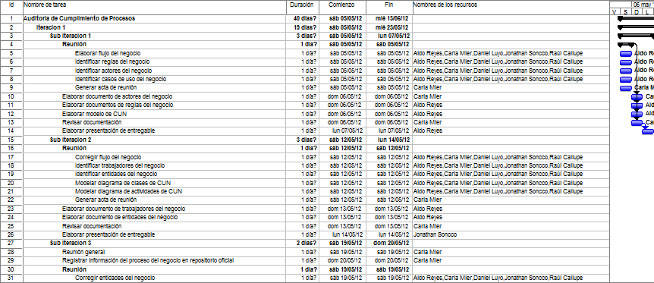

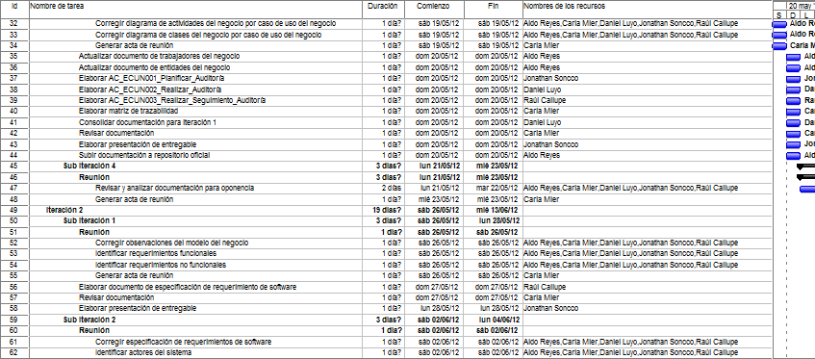

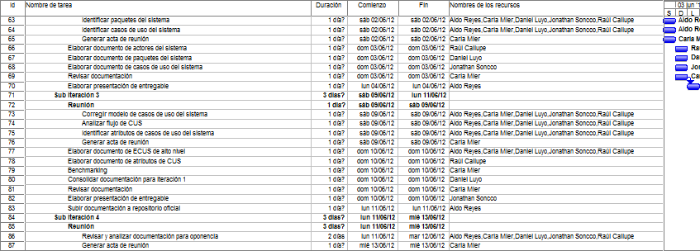

## 

## BENCHMARKING

## Descripción de las Soluciones Encontradas

|  |  |
| --- | --- |
| **Nombre de la Solución** | [Solución 1] |
| **País** |  |
| **Url** |  |
| **Características** | **Funcionalidades:**   * [Funcionalidad 1] * [Funcionalidad 2] |
| **Beneficios** |  |

## Análisis Comparativo de las Soluciones Encontradas

|  |  |  |  |  |  |
| --- | --- | --- | --- | --- | --- |
| **Características / Atributos** | **S1** | **S2** | **S3** | **S4** | **Propuesto** |
|  |  |  |  |  |  |
|  |  |  |  |  |  |
|  |  |  |  |  |  |
|  |  |  |  |  |  |
|  |  |  |  |  |  |
|  |  |  |  |  |  |
|  |  |  |  |  |  |
|  |  |  |  |  |  |
| **\* Puntaje Total** |  |  |  |  |  |
| **\*\* Porcentaje obtenido del total de requerimientos** |  |  |  |  |  |

|  |  |
| --- | --- |
| S1 | [Solución 1] |
| S2 |  |
| S3 |  |
| S4 |  |

* Puntaje individual asignado a cada requisito por solución:

Mínimo = 4, Máximo = 1

** Cálculo del porcentaje obtenido:

% = Puntaje Total / Cantidad de requisitos a cubrir

## Evaluación de las Soluciones Encontradas

[Descripción de Evaluación Descripción de Evaluación Descripción de Evaluación Descripción de Evaluación Descripción de Evaluación]

## ESTUDIO DE FACTIBILIDAD

### Puntos de Función

[Descripción de Puntos de Función]

### Costos del Proyecto

[Estimación y Distribución de Factibilidad Económica]

## TRAZABILIDAD

## Casos de Uso del Negocio vs Reglas del Negocio

|  |  |  |  |
| --- | --- | --- | --- |
| **Reglas de Negocio**  **Casos de Uso de Negocio** | AC_CUN001 | AC_CUN002 | AC_CUN003 |
| AC_RN001 | X |  |  |
| AC_RN002 | X |  |  |
| AC_RN003 | X |  |  |
| AC_RN004 | X |  |  |
| AC_RN005 |  | X |  |
| AC_RN006 |  | X |  |
| AC_RN007 |  | X |  |
| AC_RN008 |  | X |  |
| AC_RN009 |  | X |  |
| AC_RN010 | X |  |  |
| AC_RN011 |  | X |  |
| AC_RN012 |  |  | X |
| AC_RN013 | X |  |  |
| AC_RN014 |  | X |  |
| AC_RN015 |  |  | X |

## Casos de Uso del Negocio vs Trabajadores del Negocio

|  |  |  |  |
| --- | --- | --- | --- |
| **Casos de Uso de Negocio**  **Trabajadores de Negocio** | AC_CUN001 | AC_CUN002 | AC_CUN003 |
| AC_TN001 | X | X | X |
| AC_TN002 |  | X | X |
| AC_TN003 |  | X | X |
| AC_TN004 | X | X |  |

## Casos de Uso del Negocio vs Entidades del Negocio

|  |  |  |  |
| --- | --- | --- | --- |
| **Entidades de Negocio**  **Casos de Uso de Negocio** | AC_CUN001 | AC_CUN002 | AC_CUN003 |
| AC_EN001 | X |  |  |
| AC_EN002 | X | X |  |
| AC_EN003 |  | X | X |

## Casos de Uso del Sistema vs Reglas del Negocio

|  |  |  |  |  |  |  |  |  |  |  |  |  |  |  |  |  |  |
| --- | --- | --- | --- | --- | --- | --- | --- | --- | --- | --- | --- | --- | --- | --- | --- | --- | --- |
| **Casos de Uso de Sistema**  **Reglas de Negocio** | [Caso Uso Sistema 1] | [Caso Uso Sistema 2] |  |  |  |  |  |  |  |  |  |  |  |  |  |  |  |
| [Regla Negocio 1] |  | **x** |  |  |  |  |  |  |  |  |  |  |  |  |  |  |  |
| [Regla Negocio 2] | **x** | **x** |  |  |  |  |  |  |  |  |  |  |  |  |  |  |  |
|  |  |  |  |  |  |  |  |  |  |  |  |  |  |  |  |  |  |
|  |  |  |  |  |  |  |  |  |  |  |  |  |  |  |  |  |  |
|  |  |  |  |  |  |  |  |  |  |  |  |  |  |  |  |  |  |
|  |  |  |  |  |  |  |  |  |  |  |  |  |  |  |  |  |  |
|  |  |  |  |  |  |  |  |  |  |  |  |  |  |  |  |  |  |
|  |  |  |  |  |  |  |  |  |  |  |  |  |  |  |  |  |  |
|  |  |  |  |  |  |  |  |  |  |  |  |  |  |  |  |  |  |
|  |  |  |  |  |  |  |  |  |  |  |  |  |  |  |  |  |  |
|  |  |  |  |  |  |  |  |  |  |  |  |  |  |  |  |  |  |
|  |  |  |  |  |  |  |  |  |  |  |  |  |  |  |  |  |  |
|  |  |  |  |  |  |  |  |  |  |  |  |  |  |  |  |  |  |

## Casos de Uso del Sistema vs Requerimientos Funcionales

|  |  |  |  |  |  |  |  |  |  |  |  |  |  |  |  |  |  |
| --- | --- | --- | --- | --- | --- | --- | --- | --- | --- | --- | --- | --- | --- | --- | --- | --- | --- |
| **Casos de Uso de Sistema**  **Req. Funcionales** | [Caso Uso Sistema 1] | [Caso Uso Sistema 2] |  |  |  |  |  |  |  |  |  |  |  |  |  |  |  |
| RF001 [Requerimiento Funcional 1] |  | **x** |  |  |  |  |  |  |  |  |  |  |  |  |  |  |  |
| RF002 [Requerimiento Funcional 2] | **x** | **x** |  |  |  |  |  |  |  |  |  |  |  |  |  |  |  |
|  |  |  |  |  |  |  |  |  |  |  |  |  |  |  |  |  |  |
|  |  |  |  |  |  |  |  |  |  |  |  |  |  |  |  |  |  |
|  |  |  |  |  |  |  |  |  |  |  |  |  |  |  |  |  |  |
|  |  |  |  |  |  |  |  |  |  |  |  |  |  |  |  |  |  |
|  |  |  |  |  |  |  |  |  |  |  |  |  |  |  |  |  |  |
|  |  |  |  |  |  |  |  |  |  |  |  |  |  |  |  |  |  |
|  |  |  |  |  |  |  |  |  |  |  |  |  |  |  |  |  |  |
|  |  |  |  |  |  |  |  |  |  |  |  |  |  |  |  |  |  |
|  |  |  |  |  |  |  |  |  |  |  |  |  |  |  |  |  |  |
|  |  |  |  |  |  |  |  |  |  |  |  |  |  |  |  |  |  |
|  |  |  |  |  |  |  |  |  |  |  |  |  |  |  |  |  |  |

## Casos de Uso del Sistema vs Requerimientos No Funcionales

|  |  |  |  |  |  |  |  |  |  |  |  |  |  |  |  |  |  |
| --- | --- | --- | --- | --- | --- | --- | --- | --- | --- | --- | --- | --- | --- | --- | --- | --- | --- |
| **Casos de Uso de Sistema**  **Req. No Funcionales** | [Caso Uso Sistema 1] | [Caso Uso Sistema 2] |  |  |  |  |  |  |  |  |  |  |  |  |  |  |  |
| RNF001 [Requerimiento No Funcional 1] |  | **x** |  |  |  |  |  |  |  |  |  |  |  |  |  |  |  |
| RNF002 [Requerimiento No Funcional 2] | **x** | **x** |  |  |  |  |  |  |  |  |  |  |  |  |  |  |  |
|  |  |  |  |  |  |  |  |  |  |  |  |  |  |  |  |  |  |
|  |  |  |  |  |  |  |  |  |  |  |  |  |  |  |  |  |  |
|  |  |  |  |  |  |  |  |  |  |  |  |  |  |  |  |  |  |
|  |  |  |  |  |  |  |  |  |  |  |  |  |  |  |  |  |  |
|  |  |  |  |  |  |  |  |  |  |  |  |  |  |  |  |  |  |
|  |  |  |  |  |  |  |  |  |  |  |  |  |  |  |  |  |  |
|  |  |  |  |  |  |  |  |  |  |  |  |  |  |  |  |  |  |
|  |  |  |  |  |  |  |  |  |  |  |  |  |  |  |  |  |  |
|  |  |  |  |  |  |  |  |  |  |  |  |  |  |  |  |  |  |
|  |  |  |  |  |  |  |  |  |  |  |  |  |  |  |  |  |  |
|  |  |  |  |  |  |  |  |  |  |  |  |  |  |  |  |  |  |

# CONCLUSIONES

El proyecto se ha basado en optimizar la Gestión de Auditoría del cumplimiento de Procesos aplicando tecnología de último nivel con el objetivo de mejorar la eficiencia en tiempo y productividad, todo esto a través de un análisis del negocio detallado utilizando herramientas y modelos de última generación.

La investigación realizada contribuye a encontrar la solución más apta para los problemas que se presentan en el proceso de auditoría.

# GLOSARIO DE TÉRMINOS

1. **Actividades se seguimiento de una auditoría**: Verificación de la implementación de las acciones correctivas emprendidas por el auditado, posteriores a una auditoría y de su eficacia.
2. **Auditado**: Dependencia o proceso de la organización que es auditado.
3. **Jefe Auditor**: es el responsable de coordinar al equipo auditor y de realizar las comunicaciones con los auditados.
4. **Auditor**: persona con los atributos personales demostrados y competencia para llevar a cabo una auditoría.
5. **Auditoría Interna**: Se realizan por o en nombre de la propia organización para revisión por la gerencia, y otros fines internos, y puede constituir la base para la declaración de conformidad de una organización.
6. **Auditoría**: Proceso sistemático, independiente y documentado para obtener evidencias que, al evaluarse de manera objetiva, permiten determinar la extensión en que se cumplen los criterios definidos para la auditoría interna.
7. **Competencia**: Atributos personales y aptitud demostrada para aplicar conocimientos y habilidades.
8. **Equipo auditor**: Uno o más auditores que llevan a cabo una auditoría con el apoyo, si es necesario, de expertos técnicos.
9. **Parte interesada**: Persona o grupo que tenga un interés en el desempeño o éxito de la dependencia o proceso.
10. **Plan de Auditoría**: descripción de las actividades y de los detalles acordados de una auditoría.
11. **Programa de auditoría**: Conjunto de una o más auditorías planificadas para un periodo de tiempo determinado y dirigidas hacia un propósito.
12. **Verificación**: confirmación, mediante el aporte de evidencia objetiva, de que se han cumplido los requisitos específicos.

# ANEXOS

## AC_FR001 – Solicitud de Programa Anual de Auditoría

|  |
| --- |
| **SOLICITUD DE PROGRAMA ANUAL DE AUDITORÍA**  Solicitud No.: XXXX  Fecha: dd/mm/yyyy  Nombre: ZZZZ  Puesto: Gerente General  PRESENTE.  La presente es para solicitar a usted la elaboración del programa anual de auditoría interna con el propósito de evaluar los procesos de la organización contra la norma ISO 9001:2000 y conocer el nivel de cumplimiento de los procesos de la organización TMD.  Jefe Auditor: YYYY  Esperando la confirmación de su parte, quedo de usted.  _________________  Gerente General |

## AC_FR002 – Programa Anual de Auditoría

|  |  |  |  |  |  |  |  |  |  |  |  |  |  |  |  |  |  |  |  |  |  |  |  |  |  |  |  |  |  |  |  |  |  |  |  |  |  |  |  |  |  |  |  |  |  |  |  |  |  |  |  |  |  |  |  |  |  |  |  |  |  |  |  |  |  |  |  |  |  |  |  |  |  |  |  |  |  |  |  |  |  |  |  |  |  |  |  |  |  |  |  |  |  |  |  |  |  |  |  |
| --- | --- | --- | --- | --- | --- | --- | --- | --- | --- | --- | --- | --- | --- | --- | --- | --- | --- | --- | --- | --- | --- | --- | --- | --- | --- | --- | --- | --- | --- | --- | --- | --- | --- | --- | --- | --- | --- | --- | --- | --- | --- | --- | --- | --- | --- | --- | --- | --- | --- | --- | --- | --- | --- | --- | --- | --- | --- | --- | --- | --- | --- | --- | --- | --- | --- | --- | --- | --- | --- | --- | --- | --- | --- | --- | --- | --- | --- | --- | --- | --- | --- | --- | --- | --- | --- | --- | --- | --- | --- | --- | --- | --- | --- | --- | --- | --- | --- | --- | --- |
| **PROGRAMA ANUAL DE AUDITORÍA**  Periodo:   |  |  |  |  |  |  |  |  |  |  |  |  |  |  |  |  |  |  | | --- | --- | --- | --- | --- | --- | --- | --- | --- | --- | --- | --- | --- | --- | --- | --- | --- | --- | | **No** | **Área** | **Proceso** | **Alcance** | **Objetivo** | **Calendarización** | | | | | | | | | | | | **Estado** | | **Ene** | **Feb** | **Mar** | **Abr** | **May** | **Jun** | **Jul** | **Ago** | **Sep** | **Oct** | **Nov** | **Dic** | |  |  |  |  |  |  |  |  |  |  |  |  |  |  |  |  |  |  | |  |  |  |  |  |  |  |  |  |  |  |  |  |  |  |  |  |  | |  |  |  |  |  |  |  |  |  |  |  |  |  |  |  |  |  |  |  |  |  |  |  |  | | --- | --- | --- | --- | --- | |  | **Nombre** | **Puesto** | **Fecha** | **Firma** | | **Elaborado por** |  | Jefe Auditor |  |  | | **Aprobado por** |  | Gerente General |  |  |   Estado de Auditoría: Programado  Realizado  Cancelado |

## AC_FR003 – Programa Anual de Auditoría

|  |
| --- |
| **LISTA DE VERIFICACION** |

|  |  |
| --- | --- |
| Auditoría No. |  |
| Proceso |  |
| Área a Auditar |  |
| Jefe del Proceso |  |

|  |  |  |  |  |
| --- | --- | --- | --- | --- |
| **No.** | **Pregunta** | **S** | **N** | **Observaciones** |
|  |  |  |  |  |
|  |  |  |  |  |
|  |  |  |  |  |
|  |  |  |  |  |
|  |  |  |  |  |
|  |  |  |  |  |
|  |  |  |  |  |
|  |  |  |  |  |
|  |  |  |  |  |
|  |  |  |  |  |
|  |  |  |  |  |
|  |  |  |  |  |
|  |  |  |  |  |
|  |  |  |  |  |
|  |  |  |  |  |
|  |  |  |  |  |
|  |  |  |  |  |
|  |  |  |  |  |
|  |  |  |  |  |
|  |  |  |  |  |
|  |  |  |  |  |
|  |  |  |  |  |
|  |  |  |  |  |
|  |  |  |  |  |
|  |  |  |  |  |
|  |  |  |  |  |
|  |  |  |  |  |
|  |  |  |  |  |
|  |  |  |  |  |

|  |  |  |  |
| --- | --- | --- | --- |
| Elaborado por |  | Fecha |  |
| Revisado por |  | Fecha |  |
| Aprobado por |  | Fecha |  |

## AC_FR004 – Plan de Auditoría

|  |  |  |  |  |  |  |  |  |  |  |  |  |  |  |  |  |  |  |  |  |  |  |  |  |  |  |  |  |  |  |  |  |  |  |  |  |  |  |  |  |  |  |  |  |  |  |  |  |  |  |  |  |  |  |  |  |  |  |  |  |  |  |  |  |  |  |  |  |  |  |  |  |
| --- | --- | --- | --- | --- | --- | --- | --- | --- | --- | --- | --- | --- | --- | --- | --- | --- | --- | --- | --- | --- | --- | --- | --- | --- | --- | --- | --- | --- | --- | --- | --- | --- | --- | --- | --- | --- | --- | --- | --- | --- | --- | --- | --- | --- | --- | --- | --- | --- | --- | --- | --- | --- | --- | --- | --- | --- | --- | --- | --- | --- | --- | --- | --- | --- | --- | --- | --- | --- | --- | --- | --- | --- |
| **PLAN DE AUDITORÍA**   |  |  |  | | --- | --- | --- | | Auditoría No. | |  | | Fecha | |  | |  | | | | Nombre |  | | | Puesto | Jefe Auditor | | |  | | | | Proceso |  | | | Área a Auditar |  | | | Jefe del Proceso |  | | |  | |  | | Objetivos | | | |  | | | | Alcance | | | |  | | | | Documento de Referencia | | | |  | | | | Equipo Auditor | | | |  | | | |  | | | | **Requerimiento de Confidencialidad:** la información que el auditado proporcionará al equipo auditor no podrá ser divulgada para otros fines fuera de la auditoría. | | | |  | | | | **Fecha de Entrega:** | | | | _______________________ | | | | Jefe Auditor | | | |

|  |  |  |  |  |  |  |  |  |  |  |  |  |  |  |  |  |  |  |  |  |  |  |  |  |  |  |  |  |  |  |  |  |  |  |  |  |  |  |  |  |  |  |  |  |  |  |  |  |  |  |  |  |  |  |  |  |  |  |  |  |  |  |  |  |  |  |  |  |  |  |  |  |  |  |  |  |  |  |  |  |  |  |  |  |
| --- | --- | --- | --- | --- | --- | --- | --- | --- | --- | --- | --- | --- | --- | --- | --- | --- | --- | --- | --- | --- | --- | --- | --- | --- | --- | --- | --- | --- | --- | --- | --- | --- | --- | --- | --- | --- | --- | --- | --- | --- | --- | --- | --- | --- | --- | --- | --- | --- | --- | --- | --- | --- | --- | --- | --- | --- | --- | --- | --- | --- | --- | --- | --- | --- | --- | --- | --- | --- | --- | --- | --- | --- | --- | --- | --- | --- | --- | --- | --- | --- | --- | --- | --- | --- |
| **CRONOGRAMA**   |  |  |  |  |  |  |  | | --- | --- | --- | --- | --- | --- | --- | | **No** | **Actividad** | **Responsable** | **Lugar** | **Fecha Inicio** | **Fecha Fin** | **Estado** | |  |  |  |  |  |  |  | |  |  |  |  |  |  |  | |  |  |  |  |  |  |  | |  |  |  |  |  |  |  | |  |  |  |  |  |  |  | |  |  |  |  |  |  |  | |  |  |  |  |  |  |  | |  |  |  |  |  |  |  | |  |  |  |  |  |  |  | |  |  |  |  |  |  |  | |  |  |  |  |  |  |  | |

## AC_FR005 – No Conformidad

|  |  |  |  |  |  |  |  |  |  |
| --- | --- | --- | --- | --- | --- | --- | --- | --- | --- |
| **NC#:** |  | | **Cliente:** |  | | | **Folio Nro:** | |  |
| **Función/ Área Proceso:** | | |  | | | | | | |
| **Norma y clausula:** | | |  | | | | | | |
| **Sección 1 - Detalles de la no conformidad** | | | | | | | | | |
| ***Descripción*** | | | | | | | | | |
|  | | | | | | | | | |
| Auditor: |  | | |  | | | | | |
| Fecha: |  | | |
| **Sección 2 - Plan de acción** | | | | | | | | | |
| ***Análisis de causa raíz (¿Cómo / Por qué pasó?):*** | | | | | | | | | |
|  | | | | | | | | | |
| ***Acción Correctiva:*** | | | | | | | | | |
|  | | | | | | | | | |
| ***Acción Preventiva:*** | | | | | | | | | |
|  | | | | | | | | | |
| **Revisión y aceptación del plan de acción correctiva por el “Auditor”:** | | | | | | | | | |
| Representante del auditado: | |  | | | | Fecha: | |  | |
| **Sección 3- Detalles de la verificación por el “Auditor” de la implementación del plan de acción** | | | | | | | | | |
|  | | | | | | | | | |
| **Sección 4- RNC cerrada por “Auditor” (fecha):** | | | | | **Nombre del auditor líder:** | | | | |
|  | | | | |  | | | | |

## AC_FR006 – Informe de Auditoría

|  |  |  |  |  |  |  |  |  |  |  |  |  |  |  |  |  |  |  |  |  |  |  |  |  |  |  |  |  |  |  |  |  |  |  |  |  |  |  |  |  |  |  |  |  |  |  |  |  |  |  |  |  |  |  |  |  |  |  |  |  |  |  |  |  |  |  |  |  |  |  |  |  |  |  |  |  |  |  |  |  |  |  |  |  |  |  |  |  |  |  |  |  |  |  |  |  |  |  |  |  |  |  |  |  |  |  |  |  |  |  |  |  |  |  |  |  |
| --- | --- | --- | --- | --- | --- | --- | --- | --- | --- | --- | --- | --- | --- | --- | --- | --- | --- | --- | --- | --- | --- | --- | --- | --- | --- | --- | --- | --- | --- | --- | --- | --- | --- | --- | --- | --- | --- | --- | --- | --- | --- | --- | --- | --- | --- | --- | --- | --- | --- | --- | --- | --- | --- | --- | --- | --- | --- | --- | --- | --- | --- | --- | --- | --- | --- | --- | --- | --- | --- | --- | --- | --- | --- | --- | --- | --- | --- | --- | --- | --- | --- | --- | --- | --- | --- | --- | --- | --- | --- | --- | --- | --- | --- | --- | --- | --- | --- | --- | --- | --- | --- | --- | --- | --- | --- | --- | --- | --- | --- | --- | --- | --- | --- | --- | --- | --- |
| **INFORME DE AUDITORÍA**   |  |  |  |  | | --- | --- | --- | --- | | Auditoría No. | | | ZZZZ | | Fecha | | | DD/MM/YYYY | |  | | | | | Nombre: | WWWW | | | | Puesto: | Jefe Auditor | | | |  | | | | | A continuación le presentamos el Informe de Auditoría Interna, que se realizó al proceso XXXX del área YYYY, conforme a la norma ISO 9001:2000. | | | | |  | | | | | Objetivo | | | | |  | | | | | Alcance | | | | |  | | | | | Equipo Auditor | | | | |  | | | | | Auditados | | | | | Nombre | | Puesto | | |  | |  | | | Duración | | | | |  | | | | | Resultados de Auditoría | | | | |  | | | | | Conclusiones | | | | |  | | | | | Recomendaciones | | | | |  | | | | | Fortalezas | | | | |  | | | | | _______________________ | | | | | Jefe Auditor | | | | |

## AC_FR007 – Matriz de Seguimiento de Observaciones de Auditoría

|  |  |  |  |  |  |  |  |  |  |  |  |  |  |  |  |  |  |  |  |  |  |  |  |  |  |  |  |  |  |  |  |  |  |  |  |  |  |  |  |  |  |  |  |  |  |  |  |  |  |  |  |  |  |  |  |  |  |  |  |  |  |  |  |  |  |  |  |  |  |  |  |  |  |  |  |  |  |  |  |  |  |  |  |  |  |  |  |  |  |  |  |  |  |  |  |  |  |  |  |  |  |  |  |  |  |  |  |  |  |  |  |  |  |  |  |  |  |  |  |  |  |  |  |  |  |  |  |  |  |  |  |  |  |  |  |  |  |  |  |  |  |  |  |  |
| --- | --- | --- | --- | --- | --- | --- | --- | --- | --- | --- | --- | --- | --- | --- | --- | --- | --- | --- | --- | --- | --- | --- | --- | --- | --- | --- | --- | --- | --- | --- | --- | --- | --- | --- | --- | --- | --- | --- | --- | --- | --- | --- | --- | --- | --- | --- | --- | --- | --- | --- | --- | --- | --- | --- | --- | --- | --- | --- | --- | --- | --- | --- | --- | --- | --- | --- | --- | --- | --- | --- | --- | --- | --- | --- | --- | --- | --- | --- | --- | --- | --- | --- | --- | --- | --- | --- | --- | --- | --- | --- | --- | --- | --- | --- | --- | --- | --- | --- | --- | --- | --- | --- | --- | --- | --- | --- | --- | --- | --- | --- | --- | --- | --- | --- | --- | --- | --- | --- | --- | --- | --- | --- | --- | --- | --- | --- | --- | --- | --- | --- | --- | --- | --- | --- | --- | --- | --- | --- | --- | --- | --- | --- | --- | --- |
| **MATRIZ DE SEGUIMIENTO DE OBSERVACIONES DE AUDITORÍA**   |  |  |  |  |  |  | | --- | --- | --- | --- | --- | --- | |  |  |  |  | Auditoría No. | XXXX | |  |  |  |  | Fecha | DD/MM/YYY | |  |  |  |  |  |  | | Jefe Auditor | | YYYY |  |  |  | | Área | | ZZZZ |  |  |  | | Proceso | | WWWW |  |  |  | | Jefe del Proceso | | TTTT |  |  |  | |  |  |  |  |  |  | | No | Observación | Acción | Fecha de Compromiso | Responsable | Estado | |  |  |  |  |  |  | |  |  |  |  |  |  | |  |  |  |  |  |  | |  |  |  |  |  |  | |  |  |  |  |  |  | |  |  |  |  |  |  | |  |  |  |  |  |  | |  |  |  |  |  |  | |  |  |  |  |  |  | |  |  |  |  |  |  | |  | | | | | | |  | | Nombre | | Puesto | Firma | | Elaborado por | |  | |  |  | | Revisado por | |  | |  |  | | Aprobado por | |  | |  |  | |

## AC_FR008 – Informe de Verificación de No Conformidades

|  |  |  |  |  |  |  |  |  |  |  |  |  |  |  |  |  |  |  |  |  |  |  |  |  |  |  |  |  |  |  |  |  |  |  |  |  |  |  |  |  |  |  |  |  |  |  |  |  |  |  |  |  |  |  |  |  |  |  |  |  |  |  |  |  |  |  |  |  |  |  |  |  |  |  |  |  |  |  |  |  |  |  |  |  |  |  |  |  |  |  |  |  |  |  |  |  |  |  |  |  |  |  |  |  |  |  |  |  |  |  |  |  |  |  |  |  |  |  |  |  |  |  |  |  |  |  |  |  |  |  |  |  |  |  |  |  |  |  |  |  |  |  |  |  |
| --- | --- | --- | --- | --- | --- | --- | --- | --- | --- | --- | --- | --- | --- | --- | --- | --- | --- | --- | --- | --- | --- | --- | --- | --- | --- | --- | --- | --- | --- | --- | --- | --- | --- | --- | --- | --- | --- | --- | --- | --- | --- | --- | --- | --- | --- | --- | --- | --- | --- | --- | --- | --- | --- | --- | --- | --- | --- | --- | --- | --- | --- | --- | --- | --- | --- | --- | --- | --- | --- | --- | --- | --- | --- | --- | --- | --- | --- | --- | --- | --- | --- | --- | --- | --- | --- | --- | --- | --- | --- | --- | --- | --- | --- | --- | --- | --- | --- | --- | --- | --- | --- | --- | --- | --- | --- | --- | --- | --- | --- | --- | --- | --- | --- | --- | --- | --- | --- | --- | --- | --- | --- | --- | --- | --- | --- | --- | --- | --- | --- | --- | --- | --- | --- | --- | --- | --- | --- | --- | --- | --- | --- | --- | --- | --- |
| **INFORME DE VERIFICACIÓN DE NO CONFORMIDADES**   |  |  |  |  |  |  | | --- | --- | --- | --- | --- | --- | |  |  |  |  | Auditoría No. | XXXX | |  |  |  |  | Fecha | DD/MM/YYY | |  |  |  |  |  |  | | Auditor Verificador | | YYYY |  |  |  | | Área | | ZZZZ |  |  |  | | Proceso | | WWWW |  |  |  | | Jefe del Proceso | | TTTT |  |  |  | |  |  |  |  |  |  | | No | No Conformidad | Resuelto (Si/No) | Responsable | Comentarios | | |  |  |  |  |  | | |  |  |  |  |  | | |  |  |  |  |  | | |  |  |  |  |  | | |  |  |  |  |  | | |  |  |  |  |  | | |  |  |  |  |  | | |  |  |  |  |  | | |  |  |  |  |  | | |  |  |  |  |  | | |  | | | | | | |  | | Nombre | | Puesto | Firma | | Elaborado por | |  | |  |  | | Revisado por | |  | |  |  | | Aprobado por | |  | |  |  | |

## AC_FR009 – Reporte de Observaciones

|  |  |  |  |  |  |  |  |  |  |  |  |  |  |  |  |  |  |  |  |  |  |  |  |  |  |  |  |  |  |  |  |  |  |  |  |  |  |  |  |  |  |  |  |  |  |  |  |  |  |  |  |  |  |  |  |  |  |  |  |  |  |  |  |  |  |  |  |  |  |  |  |  |  |  |  |  |  |  |  |  |  |  |  |  |  |  |  |  |  |  |
| --- | --- | --- | --- | --- | --- | --- | --- | --- | --- | --- | --- | --- | --- | --- | --- | --- | --- | --- | --- | --- | --- | --- | --- | --- | --- | --- | --- | --- | --- | --- | --- | --- | --- | --- | --- | --- | --- | --- | --- | --- | --- | --- | --- | --- | --- | --- | --- | --- | --- | --- | --- | --- | --- | --- | --- | --- | --- | --- | --- | --- | --- | --- | --- | --- | --- | --- | --- | --- | --- | --- | --- | --- | --- | --- | --- | --- | --- | --- | --- | --- | --- | --- | --- | --- | --- | --- | --- | --- | --- | --- |
| **REPORTE DE OBSERVACIONES**   |  |  |  |  |  |  | | --- | --- | --- | --- | --- | --- | |  |  |  |  |  |  | |  |  |  |  | Fecha | DD/MM/YYY | |  |  |  |  |  |  | | Documento Observado | | YYYY |  |  |  | | Área | | ZZZZ |  |  |  | | Proceso | | WWWW |  |  |  | | Jefe del Proceso | | TTTT |  |  |  | |  |  |  |  |  |  | | No | Observación | | | | | | 1 |  | | | | | | 2 |  | | | | | | 3 |  | | | | | |  | | | | | | |  | | Nombre | | Puesto | Firma | | Elaborado por | |  | |  |  | |

## AC_FR009 – Registro de Calificación de Auditores

|  |  |  |  |
| --- | --- | --- | --- |
| **REGISTRO DE CALIFICACION DE AUDITORES**   |  | | --- | | Auditoría Interna No. | | Fecha de la Evaluación: | | Fecha de la Auditoría Interna: | |